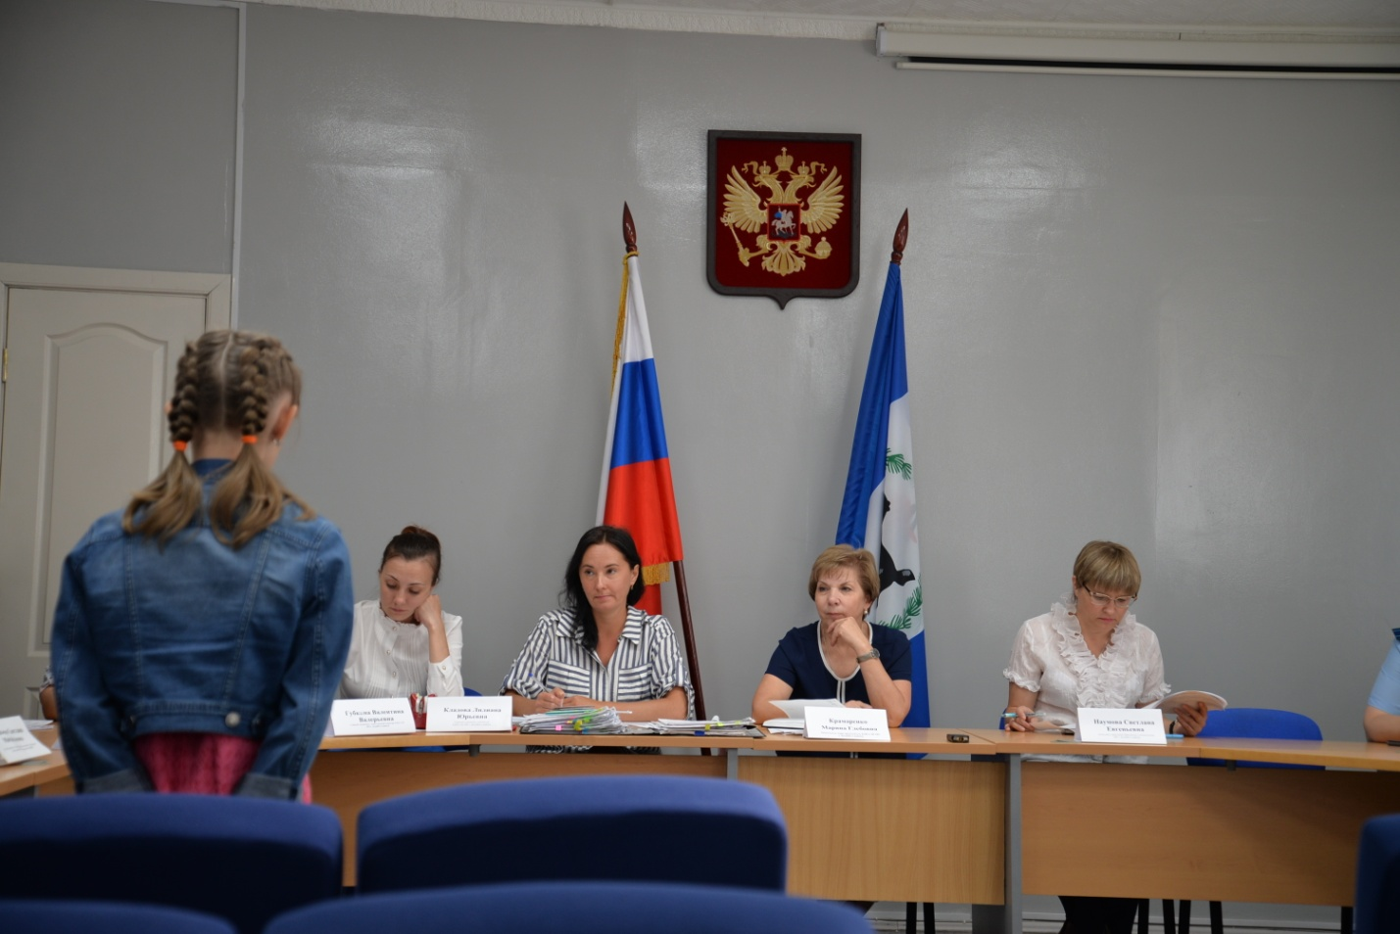АНОНС: На очередном заседании Комиссии по делам несовершеннолетних и защите их прав рассмотрены многочисленные вопросы, в числе которых административные и персональные дела. Законные представители несовершеннолетних, а также сами подростки привлечены к административной ответственности. В числе распространенных нарушений –ненадлежащее исполнение родителями своих обязанностей, злоупотребление спиртными напитками, несоблюдение Комендантского часа детьми, а также небезопасные развлечения, чреватые летальным исходом.

В коридорах власти

Небезопасные развлечения

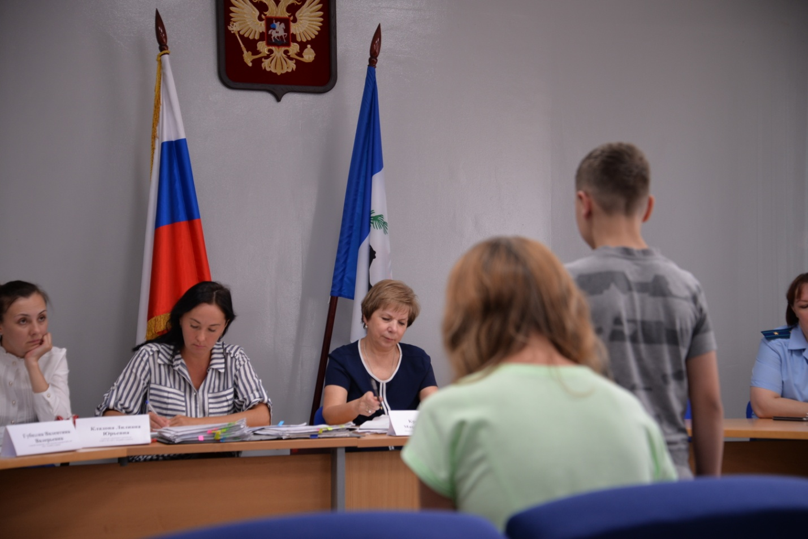8 августа в актовом зале администрации г. Бодайбо и района состоялось очередное плановое заседание Комиссии по делам несовершеннолетних и защите их прав, под председательством М.Г. Крамаренко.
Первым делом члены Комиссии рассмотрели административные и персональные дела. Подавляющее число родителей привлечено по ч. 1 ст. 5.35 Кодекса об административных правонарушений за неисполнение законными представителями несовершеннолетних обязанностей по содержанию и воспитанию детей.
В числе привлеченных к административной ответственности мать 11-летней девочки, которая украла самокат у другого ребенка. Как пояснила женщина, дочь гуляла в парке, она ее увидела с балкона, едущую на самокате. На вопрос «Откуда?», ребенок пояснила, что ей его подарили. Мать не поверила дорогостоящему подарку, подумав, что самокат чей-то со двора, оставила его в подъезде своего дома. Спустя пару дней женщине позвонили из отдела полиции. Просмотренное видео с камеры видеонаблюдения в городском парке показало, что девочка каталась вокруг владелицы самоката, постепенно удаляясь все дальше и дальше. Присутствующая на заседании правонарушительница пояснила членам комиссии, что надеялась потом найти ровесницу и отдать ей самокат, но не найдя таковую, поехала домой. Членам комиссии не понятен тот факт, почему мама не расспросила ребенка о дорогостоящей вещи у своего ребенка, сразу не позвонила в полицию или охрану парка, не расклеила объявления или сообщила о самокате в открытых мобильных группах. В отношении девочки вынесено постановлении об отказе в возбуждении дела о краже, в виду не достигшего уголовной ответственности возраста. Подросток сообщила, что из вышеизложенной ситуации вынесла урок.
- Брать чужое нельзя, - сказала девочка, уяснив и то, что если что-то нашел, нужно сразу обращаться с родителями в полицию.
Родители должны доходчиво объяснять своим детям, что не только брать чужое нельзя, но и портить чужое имущество. Кроме того, взрослые не должны оставлять своих детей без присмотра, а тем более отпускать одних на улицу. Так, 5-летняя девочка, гуляющая без присмотра во дворе, решила поцарапать автомобиль, стоящий у дома. Владелица авто обратилась в полицию с заявлением о порче имущества, попросила найти и наказать виновного. Раскрыть дело помогли опять же съемки с камер видеонаблюдения. На фрагменте видео отчетливо видно ребенка, поднимающего с земли предмет, а затем им поцарапана машина. Отец малолетней девочки выплатил автоледи 65 тысяч материального ущерба.
Предоставленные сами себе дети зачастую находят себе не безопасные развлечения. Вместо того, чтобы играть в дворовые игры, пинать мяч на стадионе, заниматься на тренажерах, они бегают по заброшенным, недостроенным зданиям. В числе таких опасных объектов – заброшенный дом культуры. Неравнодушные бодайбинцы сообщили в дежурную часть полиции о трех подростках, бегающих по заброшенному зданию. В 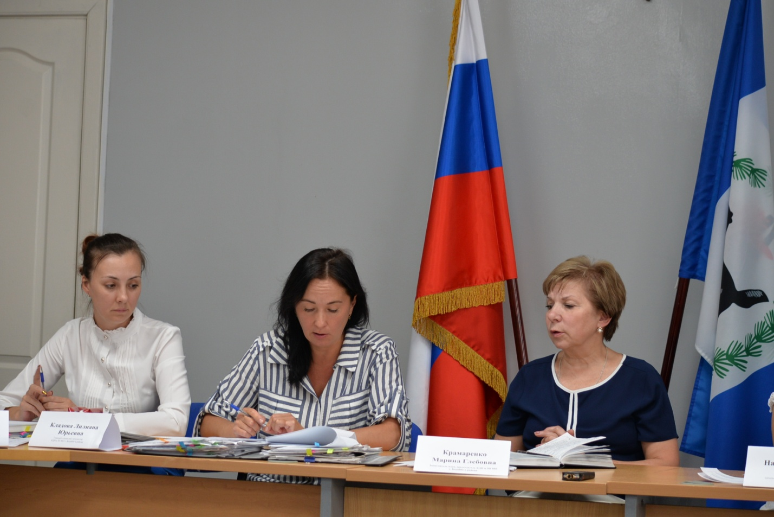отношении мам несовершеннолетних подростков составлены административный протокол по ч.1 ст. 3 закона Иркутской области «Об административной ответственности за неисполнение отдельных мер по защите детей от факторов, негативно влияющих на их физическое, интеллектуальное, психическое, духовное и нравственное развитие, который гласит, непринятие мер, исключающих нахождение детей в местах, включенных в установленном порядке в перечень мест, запрещенных для посещения детьми, влечет предупреждение или наложение административного штрафа на родителей в размере от трехсот до пятисот рублей. Члены комиссии проголосовали за минимальный штраф в отношении родителей, а также рекомендовали детям с начала нового учебного года заниматься спортом, а не бегать по заброшенным местам.
Комиссия продолжает бороться с пьяными родителями. Ребенка формирует домашняя среда и личный пример родителей. Если папа с мамой злоупотребляют спиртным, а ребенок без конца наблюдает эту картину, сложно ожидать от отпрыска чего-то другого. Скорее всего, он выберет знакомую и такую привычную модель поведения. Во время рейдовых мероприятий, регулярных проверок семей, стоящих на различных видах учета, члены межведомственной комиссии обращают внимание на окружающую среду и если она угрожает их жизни и здоровью, несовершеннолетних изымают и помещают в детское отделение районной больницы.
Еще одна категория нарушителей – дети, разгуливающие без присмотра в ночное время. Напомним, в Иркутской области с 1 апреля детям и подросткам нельзя гулять одним с 23 часов ночи до 6 часов утра. Это значит, что без сопровождения взрослых им запрещено появляться на улицах, парках и скверах, ездить в общественном транспорте и ходить по заведениям. В первую очередь это касается клубов и кафе, где продают спиртное. Родителей, не уследивших за детьми в комендантский час, ждут штрафы от 300 до 500 рублей.
Комиссией по делам несовершеннолетних рассмотрен протокол об административном правонарушении в отношении несовершеннолетней девушки, которая в ночное время управляла автомобилем, не имея водительского удостоверения. Подростку без трех месяцев 18-ть лет, она достигла возраста административной ответственности, за езду без прав согласно ст. 12.7 части 1 КоАП штраф ей предстоит заплатить 10 тысяч рублей (решение Комиссии), законом предусмотрено наказание в виде штрафа от 5 до 15 тыс. рублей. Маме несовершеннолетней, кроме как за нарушение комендантского часа, предстоит выплатить штраф еще и за ненадлежащее исполнение родительских обязанностей.
Следующим вопросом повестки члены комиссии заслушали информацию о профилактической работе с семьями и несовершеннолетними, состоящими в банке данных семей несовершеннолетних, находящихся в социально-опасном положении. Приняли к сведению информацию о состоянии групповой и повторной преступности несовершеннолетних по итогам первого полугодия. Начальник участковых уполномоченных полиции и подразделения по делам несовершеннолетних Межмуниципального отдела МВД России «Бодайбинский» А.В. Филиппов рассказал, по итогам первого полугодия совершено 14 преступлений, за аналогичный период прошлого года - 20 преступлений. Из 14 преступлений подростками совершены грабежи, кражи, привлекались за хулиганство.
- В летний период затишье, - отмечает начальник УУП и ПДН бодайбинского отдела полиции.
Субъекты профилактики продолжают добиваться решения в части помещения двух подростков в специальные учебно-воспитательные учреждения закрытого типа, собираются материалы, которые в дальнейшем будут направлены в суд для рассмотрения.
В завершении заседания председатель Комиссии по делам несовершеннолетних М.Г. Крамаренко довела до сведения коллег информацию об исполнении законодательства о противодействии вовлечения в экстремистскую деятельность несовершеннолетних.
- Установлено, что, несмотря на принимаемые органами учреждениями системы профилактики мерами, прокурорами ежегодно выявляются нарушения законодательства в данной сфере. В частности, с целью выстраивания системы работы по предупреждению фактов вовлечения детей и подростков в противоправную деятельность образовательными организациями разработаны планы по противодействию экстремизма, развитию толерантности и правовому просвещению обучающихся. В том числе в них вошли мероприятия, направленные на усиление военно-патриотической работы с детьми, подростками, реализуемые с участием правоохранительных органов, социальных педагогов, психологов, - начала Марина Глебовна.
Нижнеудинским межрайонным прокурором установлено, форма работа ежегодно дублируется. Новые рекомендации, мероприятия не разрабатываются, аналогичные нарушения установлены прокурором города Братска, Саянска, Братского, Балаганского и других районов. Приняты меры прокурорского реагирования, должностные лица привлечены к дисциплинарной ответственности. На постоянной основе прокурорами проверяется библиотечные фонды, поступающая литература в образовательных организациях, установлено, что невсегда соблюдаются требования действующего законодательства в части регулярного поступления федеральных списков экстремистских материалов, утвержденных министерством юстиций РФ, а также проведения сверок библиотечного фонда с указанным списком. Прокурором Осинского района установлено, что в библиотеке образовательной организации Ново-ленинская школа официальный список экстремистских материалов и изданий в актуально редакции отсутствуют, не проводятся регулярные сверки. Тулунским межрайонным прокурором в ходе проведения мониторинга социальных сетей установлены 116 подростков являющиеся учащимися образовательных учреждений состоящих в группе A.C.A.B. Злая молодежь. В данной группе были размещены сведения, демонстрирующие противоправное поведение, идеализирующее преступную деятельность и тюремную субкультуру, пропагандирующее негативное отношение к государственным структурам, призывающие у употреблению наркотических веществ и прочее. Указанные подростки на профилактических учетах не состояли. При проверке программы методик, направленных на формирование законопослушного поведения несовершеннолетних реализуемых школами, установлено, что мероприятия были направлены лишь на выявление подростков,склонных к суицидальным проявлениям, находящихся в социально-опасном положении и нуждающихся в психологической помощи. Прокуратурой города Ангарска установлено, что в сети интернет на странице пользователя «Вконтакте» размещены материалы, демонстрирующие и пропагандирующие нацистскую символику, атрибутику. На момент совершения правонарушения по ч. 1 ст.23 КоАП несовершеннолетним, назначенное наказание штраф 1000 рублей. В городе Бодайбо имел место факт распространения посредством мобильной связи ватсап проявление этнической нетерпимости. В одной из групп, в которую входили более 100 человек, в том числе несовершеннолетние, допущены негативные высказывания в адрес пребывавших на территорию города иностранных граждан с целью трудоустройства. Данный случай имел место в 2017 году. Председатель комиссии заверила, что он отработан, и на тот момент о несовершеннолетних не было и речи. В числе прокурорских проверок – отслеживание информационных ресурсов, не связанных с образовательным процессом. Во избежание подобных нарушений на территории города Бодайбо и района, действуя на опережение, информация будет доведена до Управления образования, которому рекомендовано учесть данную информацию при составлении плана на новый учебный год.
Также Марина Глебовна рассказала, подготовлено распоряжение о проведении профилактической акции «Каждого ребенка за парту» с 20 августа по 10 октября 2019 года.Организатором мероприятия является правительство Иркутской области и отдел по обеспечению деятельности комиссии по делам несовершеннолетних и защите их прав. В акции будут задействованы члены муниципальных комиссий по делам несовершеннолетних и защите их прав, сотрудники полиции, школ и профессиональных образовательных организаций, межрайонных управлений министерства социального развития, опеки и попечительства Иркутской области и подведомственных организаций, осуществляющих профилактическую работу с семьями и несовершеннолетними, находящимися в социально опасном положении, а также организаций для сирот и детей, оставшихся без попечения родителей. Они будут выявлять несовершеннолетних, которые не заняты трудом и учебой, систематически пропускают занятия, случаи отчисления детей из образовательных организаций без согласования с муниципальными комиссиями по делам несовершеннолетних и защите их прав, а также оказывать необходимую помощь семьям в подготовке детей к новому учебному году, выявить и наказать родителей (законных представителей), не исполняющих обязанности по обучению и содержанию несовершеннолетних детей.
Доведена до сведения членов комиссии информация о росте количества происшествий, связанных с гибелью детей на водных объектах Иркутской области. По данным на 15 июля при различных обстоятельствах на водных объектах погибли 8 детей. В том числе один случай, произошедший в поселке Перевоз. 29 июня в дневное время несовершеннолетние проводили время у р. Жуя, девятилетнюю девочку унесло течением реки, тело до сих пор не найдено. Начальник Управления образования С.Е. Наумова, член комиссии по делам несовершеннолетних, отметила, накануне летних каникул в учреждениях проводятся инструктажи, профилактические беседы с родителями о недопустимости оставления детей без присмотра. Лето в самом разгаре, бодайбинцы, ища прохладу, спускаются к Витиму. Председатель КДН выступила с предложением к отделу полиции о патрулировании берега реки Витим на предмет выявления купающихся детей и родителей. Вода очень коварная стихия и не терпит шалостей. Стоит отметить, что на территории района нет санкционированных мест для купания, пляжей.

